報 道 発 表 資 料平成 24 年 2 月 27 日気 象 庁

平成 24年冬の天候と大気の流れの特徴について

～ 異常気象分析検討会の分析結果の概要 ～

本日開催した異常気象分析検討会（定例会）において、平成 24年冬（平成 23 年 12 月～平成 24 年 2 月）の日本を含む東アジアや中央アジアなどの低温をもたらした大規模な大気の流れについて、その要因を分析し、以下の見解をまとめました。

１．天候の特徴
・ 平成 24 年冬は、ユーラシア大陸の中緯度帯で低温となり、カザフスタン、モンゴル、中国北部では顕著な低温となりました。1 月後半から 2 月前半は、中央アジアからヨーロッパにかけて顕著な寒波に見舞われ（ 第１図）、多数の死者が報じられました。
・ この冬は、北日本、東日本及び西日本で低温となり、寒気のピーク時には大雪となりました（第２図）。北日本から西日本の日本海側では最深積雪が多くの地点で平年を上回りました（第３図）。

２．大気の流れの特徴と要因
この冬の平均的な大気の流れの特徴と要因は以下のとおりです（第４図）。
【特徴】
・ 上空を流れる偏西風（寒帯前線ジェット気流、亜熱帯ジェット気流）は、大西洋からユーラシア大陸にかけて蛇行が非常に大きくなりました。
・ 寒帯前線ジェット気流は、西シベリア付近で北に蛇行し、シベリア高気圧の勢力が非常に強くなりました。このため、モンゴルや中国北部などでは顕著な低温となり、また、日本付近では強い冬型の気圧配置となりました。
・ 日本付近では偏西風が南に蛇行し、しばしば強い寒気が流入しました。
【要因】
・ 亜熱帯ジェット気流が日本付近で南に蛇行しやすかった一因としては、インド洋東部からインドネシア付近の積雲対流活動が活発だったことがあげられ、この活発化にはラニーニャ現象が影響したとみられます。
・ 寒帯前線ジェット気流がユーラシア大陸上で蛇行しやすかったことは、北大西洋熱帯域の活発な積雲対流活動とラニーニャ現象の影響が合わさったことが関連した可能性があります。
・ ユーラシア大陸中緯度帯の低温には、ラニーニャ現象が影響した可能性があります。
・ シベリア高気圧の強化にはバレンツ海付近（ロシア北西海上）の少ない海氷が関連した可能性があります。

【本件に関する問い合わせ先】
地球環境・海洋部気候情報課
03-3212-8341（代表）内線 3154、3158

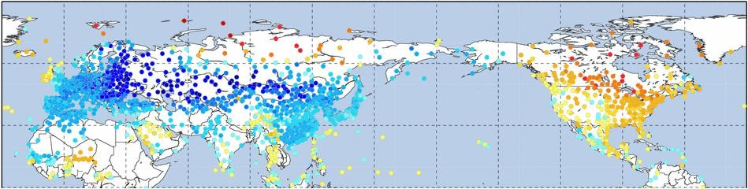

第１図 平成 24年 1月 21日～2月 19日の平均気温平年差（℃）各国からの通報データによる。

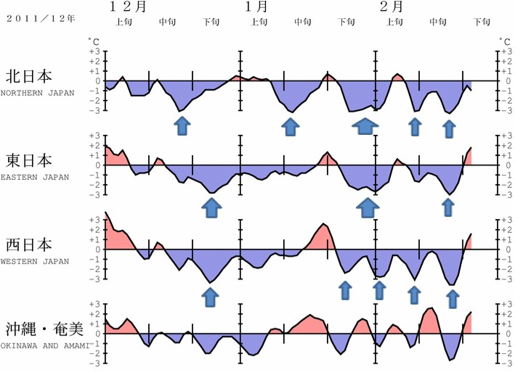
第２図 平成 23年 12月 1日～平成 24年 2月 25日の地域平均気温平年差（℃）の推移
５日移動平均した値。矢印は寒気のピークを示す。

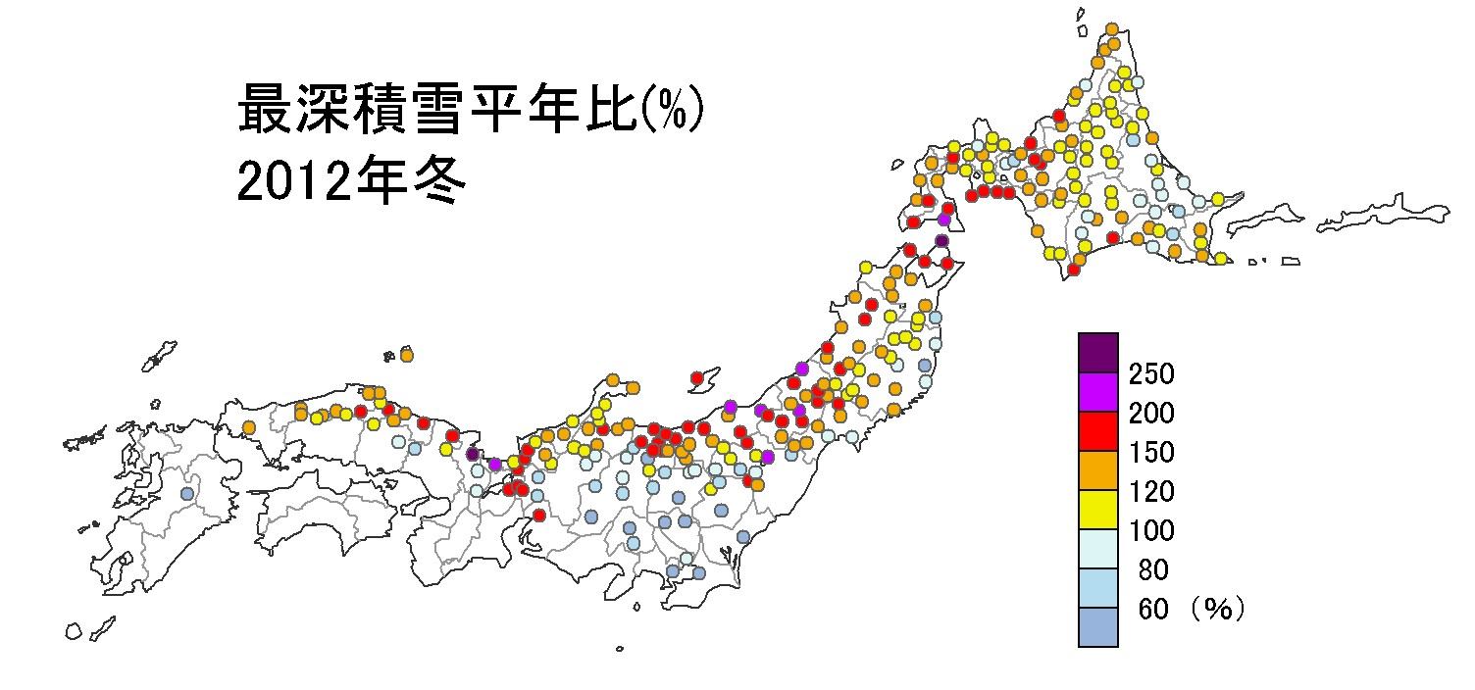 第３図 平成 24 年冬の最深積雪平年比（％）（2 月 26 日現在）
平成
24
年冬

平成 24 年冬（平成 23 年 12 月～平成 24 年 2 月）の平均
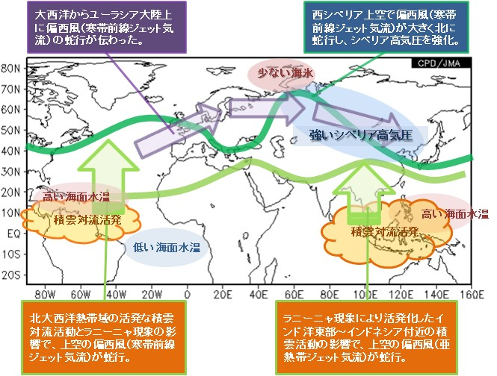 第４図 平成 24年冬の平均的な大気の流れの特徴（模式図）

気象庁が平成 19 年 6月に設置。社会経済に大きな影響を与える異常気象が発生した場合に、大学・研究機関等の専門家の協力を得て、異常気象に関する最新の科学的知見に基づく分析検討を行い、その発生要因等に関する見解を迅速に発表することを目的とする。
「ユーラシア大陸の顕著な寒波について」（平成 24 年 2 月 6 日発表）を参照。 http://www.data.jma.go.jp/gmd/cpd/monitor/extreme_world/monitor/world20120206.pdf

